ELETRODINÂMICA I – Corrente Elétrica e Potência Elétrica
(PLúcio)
1. (Ufc) Uma corrente elétrica de 10 A é mantida em um condutor metálico durante dois minutos. Sendo e = 1,6 × 10^{–19} C a carga elementar, pedem-se:
a) a carga elétrica que atravessa uma secção transversal do condutor;
b) a quantidade de elétrons que atravessa essa seção.
2. Pela a secção transversal de um fio condutor passam 5 × 10¹⁹ elétrons a cada segundo. Sendo e = 1,6 × 10^{–19} C a carga elementar, qual a intensidade de corrente neste fio?
3. (Pucc) Uma corrente elétrica de intensidade 11,2 mA percorre um condutor metálico. A carga elementar é e = 1,6 × 10⁻¹⁹ C. O tipo e o número de partículas carregadas que atravessam uma secção transversal desse condutor por segundo são:
a) prótons; 7,0 × 10¹⁰ partículas.
b) íons de metal; 14,0 × 10¹³ partículas.
c) prótons; 7,0 × 10¹⁹ partículas.
d) elétrons; 14,0 × 10¹⁶ partículas.
e) elétrons; 7,0 × 10¹⁶ partículas.
4. O gráfico abaixo representa a intensidade da corrente elétrica através de um condutor metálico.
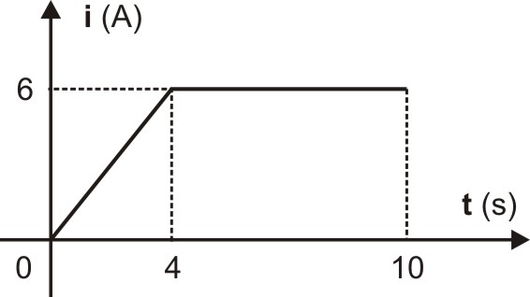
Sendo e = 1,6 × 10⁻¹⁹ C, no intervalo de tempo mostrado, quantos elétrons passam por uma secção transversal do condutor? Qual a corrente média nesse intervalo de tempo?
5. A carga da bateria de um automóvel é de 50 A.h (ampère-hora) e a tensão é de 12 V.
a) Durante quanto tempo ela pode alimentar uma corrente de 2 A?
b) O isqueiro do veículo tem potência 180 W. Qual a corrente que o atravessa quando acionado.
c) Quando acionado, o isqueiro leva 8 s para atingir o ponto de uso para então desligar automaticamente. Qual a carga que passa nesse intervalo de tempo?
6. Submetido à tensão de 24 V a corrente através de um resistor ôhmico é 2 A.
a) Qual a resistência desse resistor?
b) Calcule a potência que está sendo dissipada.
c) Se for ligado na ddp de 18 V, que potência ele dissipará?
7. As características nominais de uma lâmpada incandescente são
60 W – 120 V.
a) Qual a corrente elétrica que a atravessa, quando em funcionamento?
b) Sendo e = 1,6 × 10^{–19} C a carga elementar, quantos elétrons passam pelo filamento da lâmpada a cada minuto?
8. Um forno elétrico ligado à rede de 120 V é atravessado por corrente de 20 A.
a) Qual a potência desse forno?
b) Se ele funciona, em média, 40 min por dia, qual o seu consumo mensal de energia elétrica?
9. O gráfico a seguir mostra a tensão em função da corrente para um resistor ôhmico que suporta até 200 V.
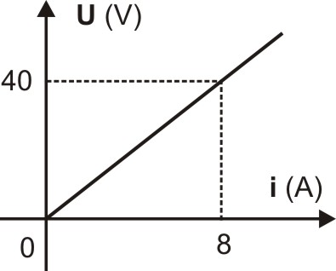
a) Qual a resistência desse resistor?
b) Se ele for usado para aquecer 1 litro de água de 20 °C até 60 °C, ligado à tensão de 100 V, quanto tempo levará o processo se toda energia liberada for absorvida pela água (c_{água} = 4 J/g.°C)?
10. A resistência de um chuveiro elétrico ligado à rede de 220 V é 11 Ω.
a) Qual a potência desse chuveiro?
b) Qual a variação da temperatura da água ao passar pelo chuveiro com vazão de 3 L/min? (Considere 1 cal = 4 J.)
c) Se o preço do kWh é R$ 0,60, Qual o gasto mensal de energia elétrica desse chuveiro se ele fica ligado, em média, meia hora por dia?
11. Por um resistor de resistência R faz-se passar uma corrente elétrica i e mede-se a ddp U. Com os dados obtidos, determina-se o gráfico U × i representado abaixo.
Pedem-se:
a) o valor da resistência R do resistor;
b) o valor da ddp nos terminais do resistor quando a corrente elétrica for 30 mA;
c) o valor da corrente elétrica quando a ddp for 15 V.
12. (Unicamp) Um técnico em eletricidade notou que a lâmpada que ele havia retirado do almoxarifado tinha seus valores nominais (valores impressos no bulbo) um tanto apagados. Pôde ver que a tensão nominal era de 130 V, mas não pôde ler o valor da potência. Ele obteve, então, através das medições em sua oficina, o seguinte gráfico:
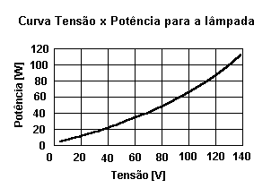
a) Determine a potência nominal da lâmpada a partir do gráfico anterior.
b) Calcule a corrente na lâmpada para os valores nominais de potência e tensão.
c) Calcule a resistência da lâmpada quando ligada na tensão nominal.
13. (UFSCar) A casa de João é alimentada apenas por uma instalação de 110 V (fase e neutro). Irritado com as excessivas “queimas” de lâmpadas de 60 W – 110 V, resolveu trocá-las por lâmpadas com características nominais 120 W – 220 V.
Através da comparação entre as potências dissipadas antes e depois das trocas, identifique se houve variação:
a) na iluminação de sua casa. Se houve, a intensidade luminosa aumentou ou diminuiu?
b) no gasto com energia elétrica. Aumentou ou diminuiu?
14. (Fuvest) Ganhei um chuveiro elétrico de 6 050 W – 220 V. Para que esse chuveiro forneça a mesma potência na minha instalação, de 110V, devo mudar a sua resistência para o seguinte valor, em ohms:
a) 0,5. b) 1,0. c) 2,0.
d) 4,0. e) 8,0.
15. (Unesp) As companhias de eletricidade geralmente usam medidores calibrados em quilowatt-hora (kWh). Um kWh representa o trabalho realizado por uma máquina desenvolvendo potência igual a 1 kW durante 1 hora. Numa conta mensal de energia elétrica de uma residência com 4 moradores, lêem-se, entre outros, os seguintes valores:
CONSUMO (kWh) - 300
TOTAL A PAGAR (R$) - 75,00
Cada um dos 4 moradores toma um banho diário, um de cada vez, num chuveiro elétrico de 3 kW. Se cada banho tem duração de 5 minutos, o custo ao final de um mês (30 dias) da energia consumida pelo chuveiro é de
a) R$ 45,00. b) R$ 22,50.
c) R$ 15,00. d) R$ 7,50.
e) R$ 4,50.
16. Um resistor de comprimento de comprimento 60 cm e área de secção transversal igual a 3 mm² e feito de uma liga metálica níquel-cromo de resistividade igual a 5×10^{–5} Ω.m
a) Calcule a resistência desse resistor;
b) Qual a potência que ele dissipa quando ligado a rede de 120 V?
17. Um fio resistor é ligado à rede de tensão U = 220 V, dissipando potência de P = 400 W.
a) Qual a potência P’ dissipada por ele, se ligado a uma rede de tensão U’ = 110 V? Justifique.
b) Para que na rede de 110 V ele continuasse dissipando a mesma potência, deveríamos cortar-lhe um pedaço ou aumentar o seu comprimento, soldando a ele um outro pedaço? Justifique.
c) Se o comprimento do condutor é 60 cm, calcule o comprimento do pedaço a ser cortado ou a ser soldado, considerando nesse caso, mesmo diâmetro e mesmo material.
18. (Fuvest – modif.) O gráfico adiante representa o comportamento da resistência de um fio condutor em função da temperatura em kelvins. O fato de o valor da resistência ficar desprezível abaixo de certa temperatura caracteriza o fenômeno da supercondutividade. Pretende-se usar o fio na construção de uma linha de transmissão de energia elétrica em corrente contínua. À temperatura ambiente de 300 K a linha seria percorrida por uma corrente de 1.000 A, com certa perda de energia na linha.
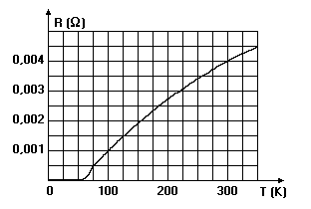
Calcule:
a) a tensão aplicada à linha de transmissão;
b) a potência dissipada à temperatura ambiente;
c) o valor da corrente na linha, com a mesma perda de energia, se a temperatura do fio fosse baixada para 100 K.
d) a resistividade do material de que é feito esse fio, à temperatura ambiente, se ele tem comprimento é 10 m e secção transversal de área 12,5 mm².
19. (UFSCar-modif) As lâmpadas incandescentes foram inventadas há cerca de 140 anos, apresentando hoje em dia praticamente as mesmas características físicas dos protótipos iniciais. Esses importantes dispositivos elétricos da vida moderna constituem-se de um filamento metálico envolto por uma cápsula de vidro. Quando o filamento é atravessado por uma corrente elétrica, se aquece e passa a brilhar. Para evitar o desgaste do filamento condutor, o interior da cápsula de vidro é preenchido com um gás inerte, como argônio ou criptônio.
O gráfico apresenta o comportamento da resistividade do tungstênio em função da temperatura. Considere uma lâmpada incandescente cujo filamento de tungstênio, em funcionamento, possui uma seção transversal de 1,6 × 10^{–2} mm² e comprimento de 2 m. Calcule qual a resistência elétrica R do filamento de tungstênio quando a lâmpada está operando a uma temperatura de 3 000 ºC.
20. (Unicamp) Uma loja teve sua fachada decorada com 3.000 lâmpadas de 0,5 W cada para o Natal. Essas lâmpadas são do tipo pisca-pisca e ficam apagadas 75% do tempo.
a) Qual a potência total dissipada se 30% das lâmpadas estiverem acesas simultaneamente?
b) Qual a energia gasta (em kWh) com essa decoração ligada das 20:00 até as 24:00 horas?
c) Considerando que o kWh custa R$ 0,54 qual seria o custo da loja durante 30 dias?
Respostas
1] a) 1.200 C; b) 7,5 × 10²¹. 2] 8 A.
3] E. 4] 3 × 10²⁰; 4,8 A.
5] a) 25 h; b) 15 A; c) 120 C. 6] a) 12 Ω; b) 48 W; c) 27 W.
7] a) 0,5 A; b) 1,875 × 10²⁰. 8] a) 2.400 W; b) 48 kWh.
9] a) 5 Ω; b) 80 s. 10] a) 4.400 W; b) 22 °C.
11] a) 40 Ω; b) 12 V; c) 37,5 mA. 12] a) 100 W; b) 0,77 A; c) 169 Ω.
13] a) diminuiu; b) diminuiu. 14] C.
15] D. 16] a) 10 Ω; b) 1.440 W.
17] a) 100 W; b) cortar; c) 15 cm.
18] a) 4 V; b) 4.000 W; c) 2.000 A; d) 5 × 10^{–9} Ω·m.
19] 100 Ω.
20] a) 450 W; b) 1,5 kW·h; c) R$24,30.

